水平越权基础训练

实验简介：
在web虚拟攻防实验中通过基础训练的学习，来提高对于越权漏洞的深刻认识以及修复。水平越权的含义是只能平行获取用户数据，并不能提升用户权限。

实验步骤：
使用账号密码登陆用户中心。测试账号：mmc，登录密码：123456
进入到用户中心，如下图：
usercenter/index.php
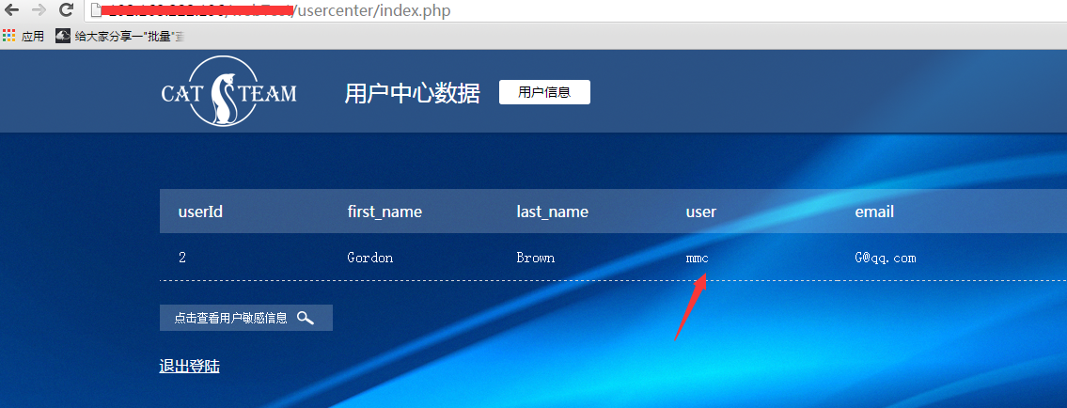
点击查看用户敏感信息
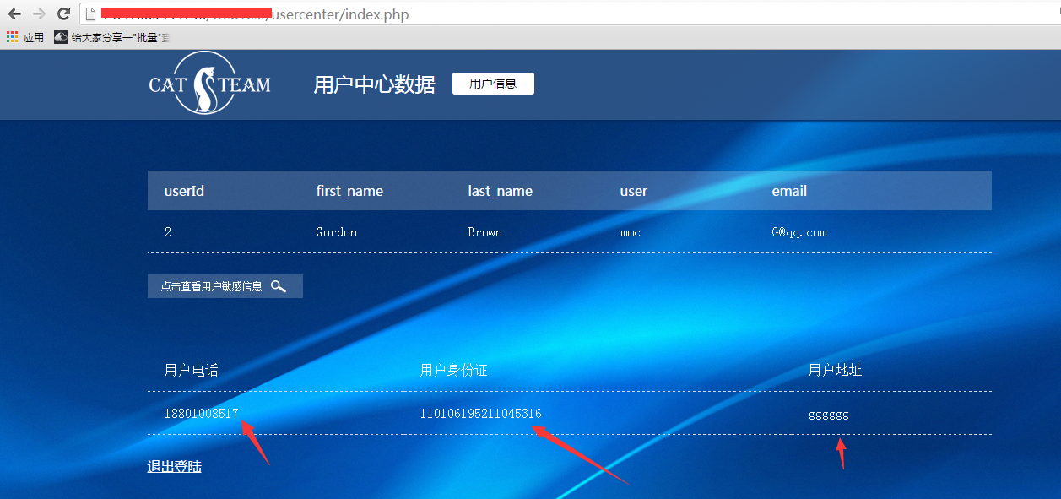
上面的信息是mmc账号的信息。接下来我们做越权操作。
刷新这个页面，点击查看用户敏感信息的时候抓包。如下图：
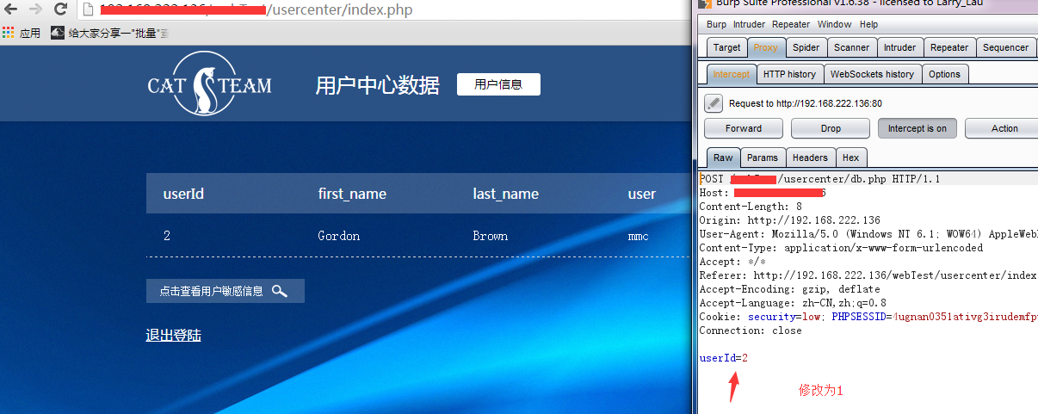
将userId=2修改为userId=1然后提交。
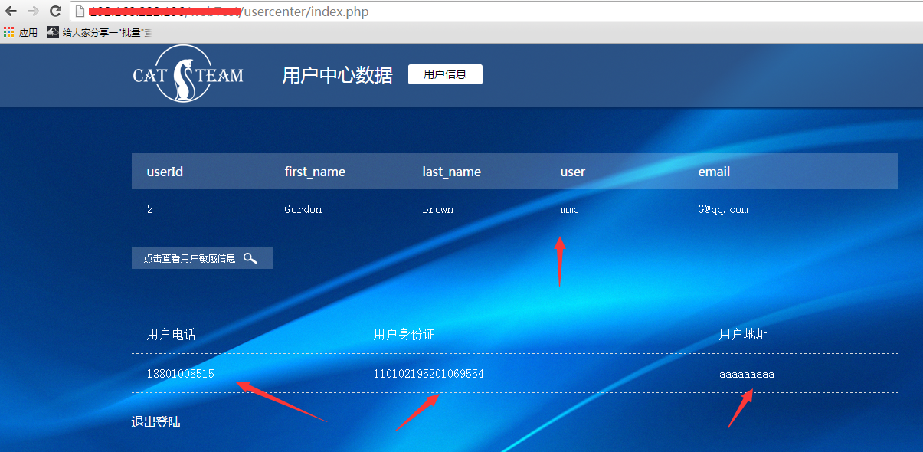
我们发现虽然还是mmc账号但是敏感信息的地方已经换成了别人的信息。在实际攻击中只要遍历userId即可得到系统所有人的敏感信息。

分析与思考：
- 水平越权原理
我们来看下代码
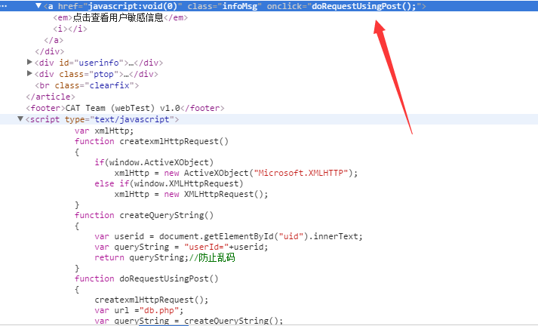
通过上面的代码可以看出点击查看用户敏感信息以后，在前端通过js技术吧userId获取到并且传递给了db.php页面。我们看下db.php里面相关的代码。
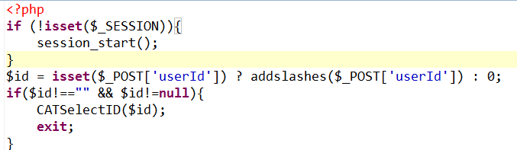
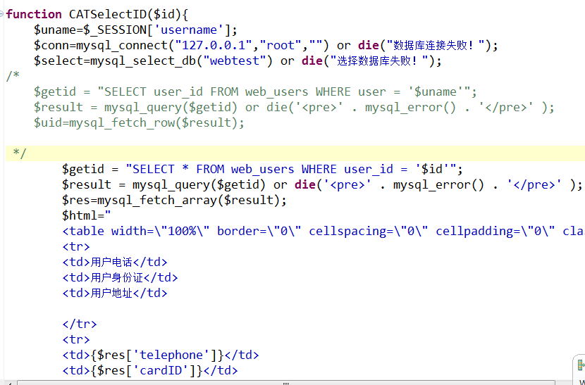
通过上面的代码可以很容易看出db.php得到用户userid以后没做任何判断直接连接数据库获取敏感信息然后输出了。导致越权漏洞的产生。
- 水平越权修复
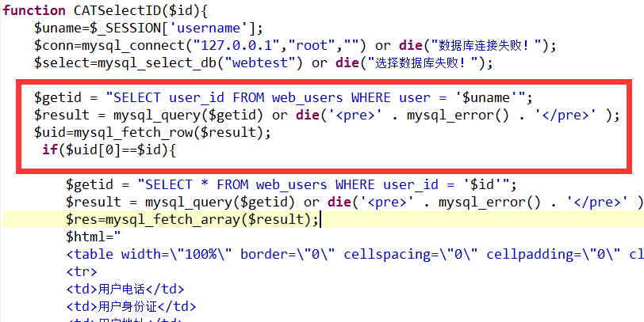
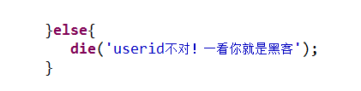
通过上面的代码去修复。核心逻辑是先通过$_SESSION得到用户名，然后通过用户名得到当前的用户id。然后再去做对比，如果当前的用户id不等于前端传递过来的userid则说明存在问题。如果等于则走正常流程。

课后拓展
- 学员可以在互联网上查找相关的系统，去实战。
- 关于测试中使用的抓包工具名字叫做 Burp Suite学员可以在互联网上下载。下载以后可以自行学习。对于工具的使用我们原则上不做讲解。在后期的课程中如果学员确实需要讲解，我们可以单独开课讲解一下常见的安全工具的使用。

